附件2

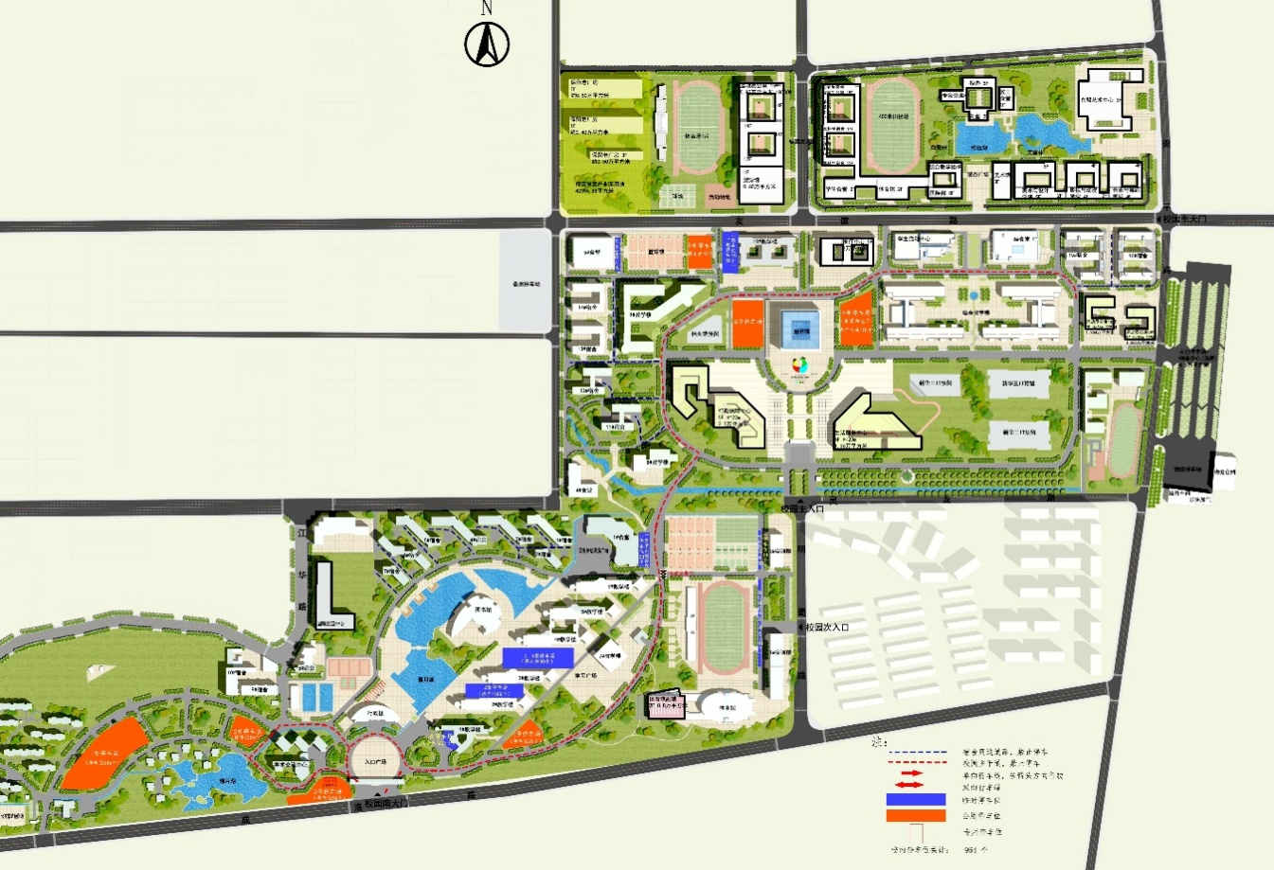
成都大学校园交通管理示意图

